«Крыммедстрах» информирует о возобновлении визитов страховых представителей в медицинские организации
С марта 2023 года возобновились визиты страховых представителей в подразделения медицинских организаций, в удаленные амбулатории и фельшерско-акушерские пункты Республики Крым.
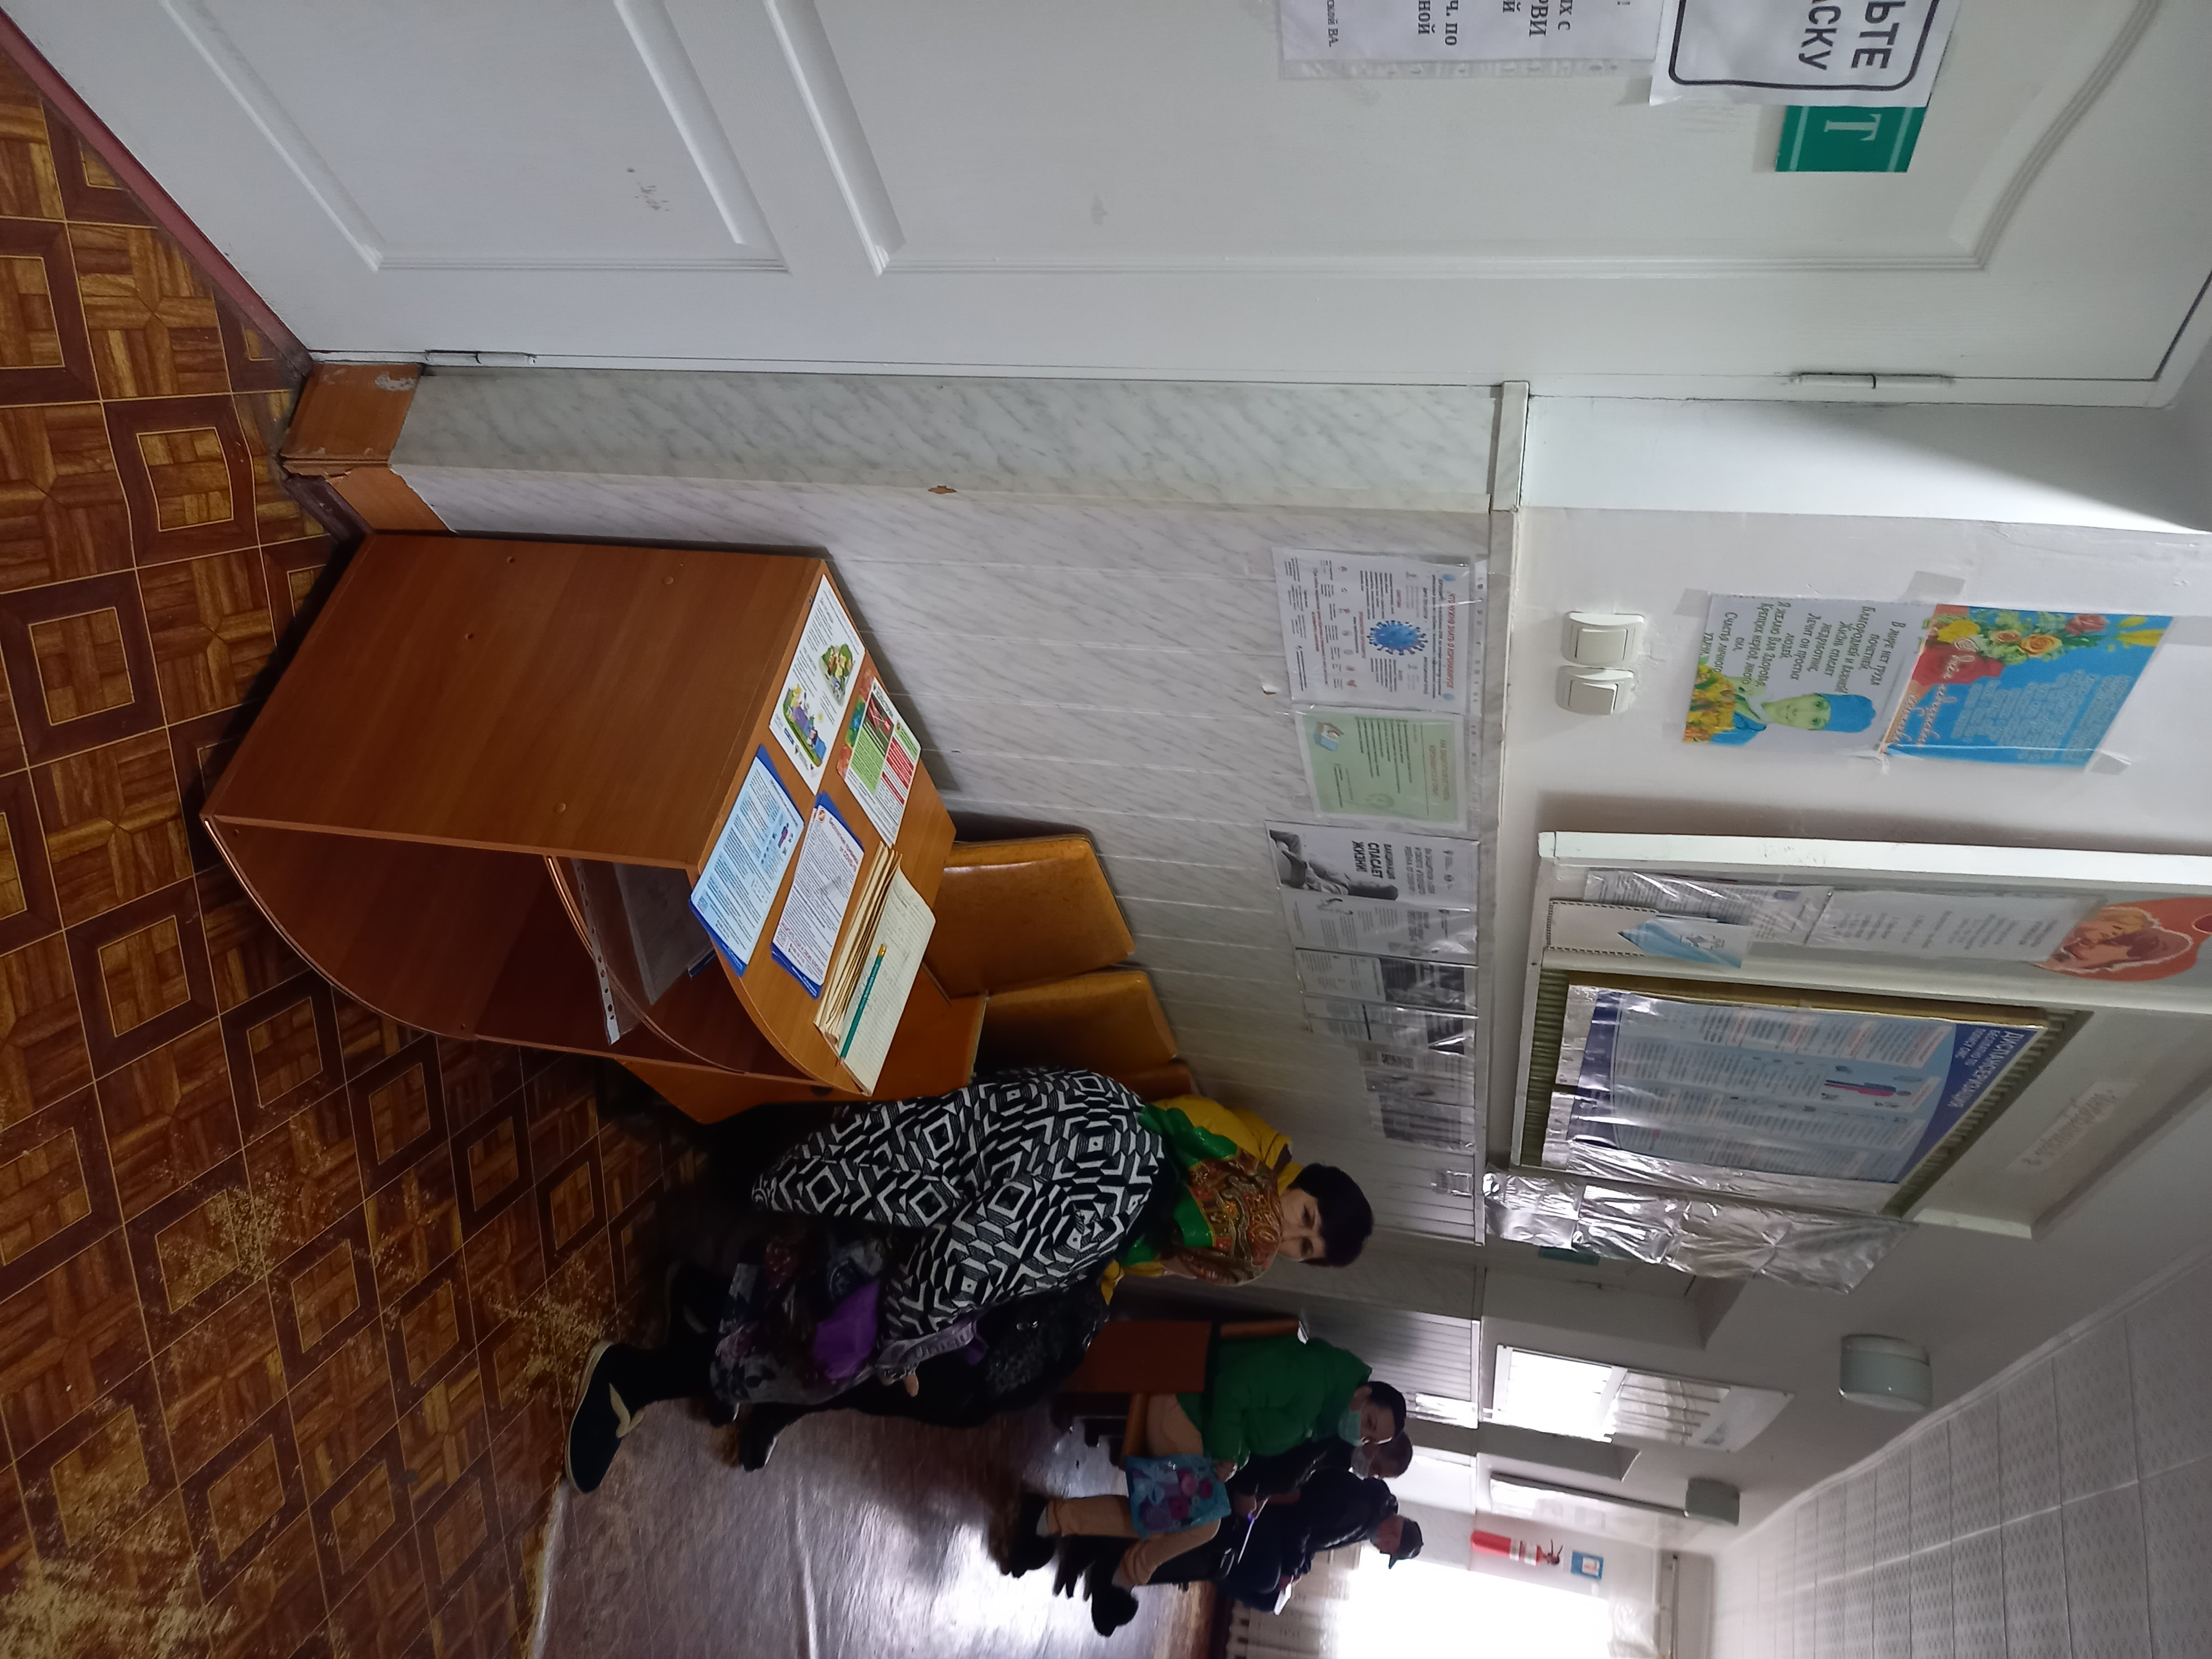ет быть ВАШЕ ФОТО
Страховые представители – это сотрудники страховой медицинской компании, чья работа направлена на защиту прав застрахованного лица и его информационное сопровождение на всех этапах получения медицинской помощи. Одними из важных функций страховых представителей являются: оказание консультаций и практической помощи застрахованным лицам, прием и рассмотрение обращений граждан (как устных, так и письменных).
Через страхового представителя также можно подать заявление на получение справки о стоимости оказанных медицинских услуг; получить информацию о диспансеризации и профилактических осмотрах; заполнить анкету об удовлетворенности качеством оказанных медицинских услуг.
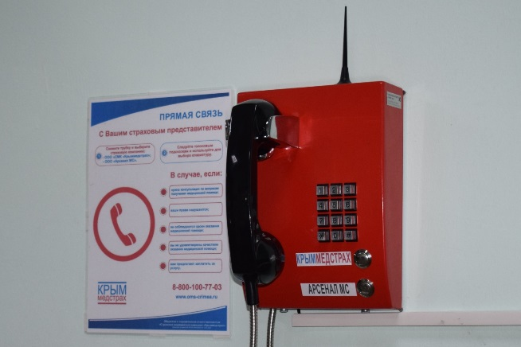
К страховому представителю «Крыммедстрах» можно обратиться:
- по телефонам «Прямой связи со страховым представителем». Они размещены в крупных поликлиниках региона;
- по телефону «горячей линии»: 8-800-100-77-03;
- в офисах страховой медицинской компании, оставив устное или письменное обращение;
- во время визитов страховых представителей в лечебные учреждения, график которых размещается на сайте компании;
- оформив обращение на сайте «Крыммедстрах»: www.oms-crimea.ru.
КОНКРЕТНО
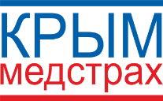
ООО «СМК «Крыммедстрах» (лиц. ОС «4325-01» от 04.07.2022г. выдана ЦБ РФ, член Всероссийского союза страховщиков, рег.№160). Обращайтесь по адресам: г. Симферополь, ул. Екатерининская, 29, г. Севастополь, ул. Ленина, 17, по телефону «горячей линии»: 8-800-100-77-03, e-mail: office@krym-ms.ru, сайт: www.oms-crimea.ru. Бахчисарайское отделение. г. Бахчисарай ул. Фрунзе,46.

